МКОУ «Акайталинская средняя общеобразовательная школа»

Беседа :
«Правовой Дагестан для детей»

Провела: Сурхаева А. И.

Беседа : « Правовой Дагестан для детей»
Цели:
- Обучающие: обобщить знания детей об их правах и обязанностях. Способствовать развитию правового мировоззрения и нравственных представлений.
- Развивающие: развивать умение рассуждать, сопоставлять, делать выводы.
- Воспитывающие: воспитывать чувство самоуважения и уважения к другим людям.
Задачи: Закрепить знания детей об основных правах и обязанностях ребенка.
Ход беседы:
Организационный момент.
Учитель: Дорогие ребята! Рада вас приветствовать в нашем классе. Сегодня мы с вами должны поговорить на очень серьезную и важную для всех тему. Но пока я не могу ее огласить. Попробуйте догадаться, о чем пойдет речь.
У: Радостно от того, что мы собрались снова вместе для серьёзного разговора.
Учитель:
- Вы знаете девушку эту,
Она в старой сказке воспета.
Работала, скромно жила,
Не видела ясного солнышка,
Вокруг – только грязь и зола.
А звали красавицу….
(Золушка).
- Золушка – главная героиня сказки… («Золушка»), которую написал…
(Шарль Перро).
- Послушайте фрагмент из этой сказки:
«…Мачеха невзлюбила падчерицу и взвалила на нее самую грязную работу. После работы бедная девушка садилась в уголок возле камина прямо на золу. Вот и прозвали ее сестры в насмешку Золушкой.
Сами они жили в неге и довольстве.
Однажды в королевском дворце решили устроить бал. Приглашены на него были все знатные и богатые люди. Приглашение получили и золушкины сестры.
Они бросились примерять нарядные бальные платья, а Золушка должна была их одевать и причесывать, да еще терпеть нескончаемые капризы.
В конце концов приготовления закончились и сестры с матерью отправились на бал.
Золушка же осталась дома и плакала в уголке. Очень уж ей хотелось тоже поехать на бал, да куда там – в таком рваном, испачканном золой платье…»
- Как мачеха и ее дочери обращались к Золушке? (Выслушиваются ответы детей)
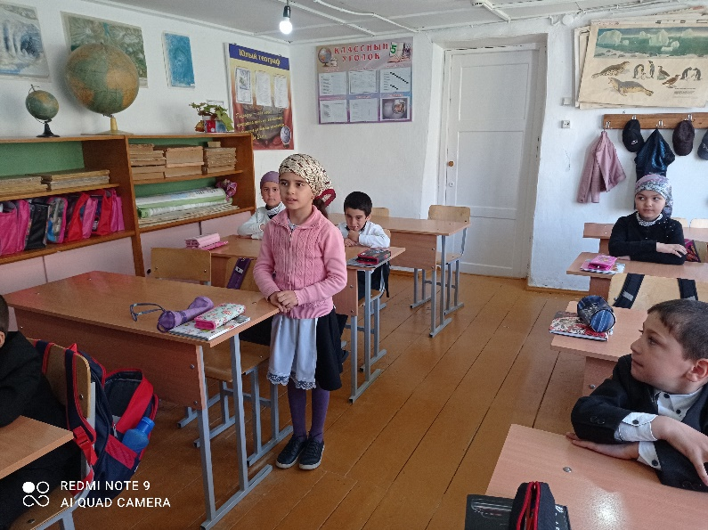
Постановка цели занятия.
- Почему они не правы? (Заслушиваем различные точки зрения.)

- Текущий месяц богат событиями, которые очень важны для страны, для всех её жителей.
- Почему? (В декабре появлялись все важнейшие документы, определяющие, какой должен быть жизнь человека: «Декларация прав
человека», «Конституция Российской Федерации», «Конвенция по правам ребёнка» – в ноябре)
А 20 ноября по правовому календарю – Всемирный день прав ребёнка
Объявление темы.
У: Давайте попробуем разобраться, какие права вы имеете в повседневной жизни.
- Прочитайте тему нашего классного часа.
- Как вы понимаете, что такое право? …
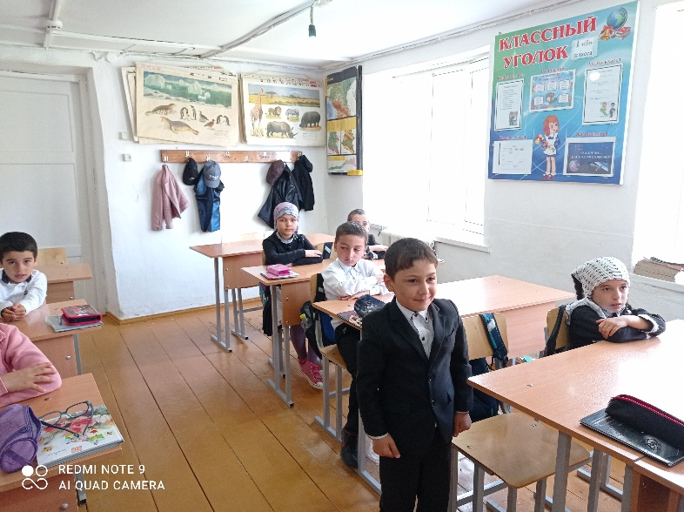
- Ребята, а кто заботится о вас и отвечает за ваши права? ….(Конечно, ваши родители, семья.)
- Но о детях заботятся не только в семье. После 2 мировой войны - 24 октября 1945 года возникла Организация Объединенных Наций (ООН), её главная задача защищать права человека во всём мире. 20 ноября 1989 года эта организация приняла очень важный документ «Конвенцию о правах ребенка». Конвенция – это договор, который должен обязательно исполняться. В нём говорится, что государства, подписавшие его, взяли на
себя обязательства заботиться о детях. Наша страна тоже подписалась под этим документом.
- В Конвенции 54 статьи.
- Сегодня мы познакомимся с некоторыми из них.
- Давайте познакомимся с некоторыми вашими правами.
(Учитель вывешивает на доске плакат с надписями прав ребенка и зачитывает некоторые).
Право на жизнь (жить и воспитываться в семье, насколько это возможно);
Право на имя при рождении.
Право на медицинскую помощь.
Право на образование.
Право на отдых и досуг.
Право на личную жизнь.
Право иметь имущество.
Право свободно выражать свои взгляды /мнение/.
Право на заботу и воспитание родителями.
Право на защиту от эксплуатации и насилия.
Право на всестороннее развитие и уважение человеческого достоинства.
Право на неприкосновенность жилищ.
Право на защиту своих прав.
Работа в группах. Учащиеся называют свои обязанности сообща
между собой.
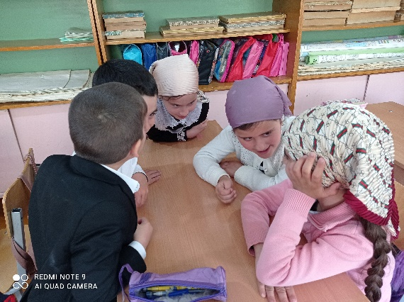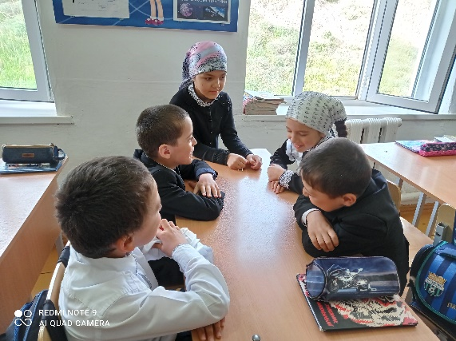

- Какие обязанности у вас есть?
У: Как вы понимаете, что такое обязанности?
Обязанности:
Слушаться родителей, принимать их заботу и воспитание;
Соблюдать правила поведения дома и в общественных местах,
Соблюдать правила поведения в школе
У: Давайте повторим о некоторых обязанностях и обсудим некоторые из них: (Учитель вывешивает на доске плакат с надписями обязанностей ребенка и зачитывает некоторые).
1.Добросовестно учись.
2.Соблюдай дисциплину
3. Не пропускай занятия без уважительной причины.
4. Аккуратно веди свой дневник
5.Береги школьное имущество.
6.Веди активный образ жизни, участвуй в школьных мероприятиях.
7.Помни, что взрослым ты становишься тогда, когда можешь самостоятельно отвечать за свои поступки.
8. Если потребуется твоя помощь, не раздумывай - помоги.
9. В школе ты не один, вокруг тебя твои одноклассники и учителя, имеющие такие же права, уважай их.
10. Помни о своих правах, но не забывай об обязанностях.
Учитель: Предлагаю вам сыграть в игру «Разрешается – запрещается».
Я буду рассказывать вам о каком-то праве, а вы, ребята, будете показывать соответствующий знак – разрешается правая рука или запрещается левая рука .
1.Вот в углу стоит мальчонка,
Плачет, надрывается.
Бить, наказывать ребенка
Строго (запрещается)
2. С мамой дети должны жить,
Ей цветы всегда дарить –
Это (разрешается).
3. Эта грань обозначает:
Мать с ребенком разлучают.
Это (запрещается).
4. Рисовать и петь учиться,
Если заболел – лечиться,
Это – (разрешается).
5. Этот трудится ребенок,
Мало у него силенок,
Ноги подгибаются.
В детстве тяжкая работа (запрещается).
6. Вместе дружно в мире жить,
с разными детьми дружить –
Это (разрешается).
7. Этот слабый горбит спину,
Перед сильным преклоняется.
Быть рабом у господина
Строго (запрещается).
Учитель: Молодцы, ребята! Вы отлично справились с заданиями игры – назвали все права, о которых мы сегодня говорили.
- Какой вывод можно сделать? (Нельзя нарушать чужие права, надо их уважать)
Итог.
У: Давайте подведём итоги:
- В каком документе записаны права детей?
- Какой организацией он был принят?
- Какие права-положения из конвенции вы узнали и запомнили?
Отстаивая свои права, о чём вы всегда должны помнить? (Что кроме прав у каждого есть и обязанности перед обществом, семьёй)

Закончить нашу встречу можно такими словами:
Я — человек, я должен иметь права
На то, чтобы жить в свободной стране, а не там, где идет война.
Я имею права, на то, чтоб любить и на то, чтобы быть любимым,
Я имею права, на то, чтобы жить и на свете быть самым счастливым.
Я имею права, чтобы мир на Земле царил всегда и везде.
Я имею права, чтобы в небе большом всегда была тишина.
Наш классный час еще раз доказал, что у всех у нас есть права и обязанности.

